**LƠP 4B4 VƠI HOẠT ĐỘNG STEAM: “ LÀM XÍCH ĐU ĐỒ CHƠI”**

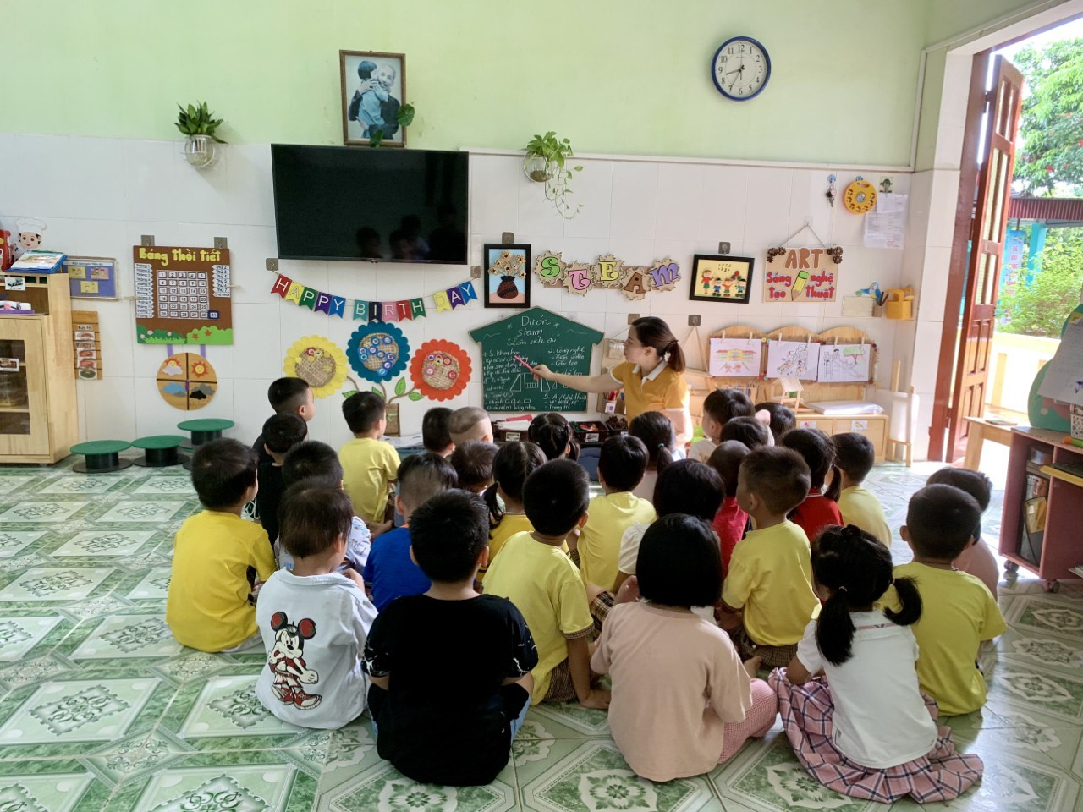

Giáo dục mầm non là quá trình xây dựng ước mơ và tương lai của trẻ . Vì vậy việc đưa STEAM vào chương trình giáo dục Mầm non là bước khởi đầu để con có thể học tập và trải nghiệm từ cuộc sống thực tế một cách trực quan.

Hiểu rõ được phương pháp này, các cô giáo lớp 4B4 luôn tạo mọi điều kiện để cho các con được trải nghiệm trong những hoạt động STEAM. Bởi mỗi đứa trẻ có những sở thích khác nhau, những cách thể hiện khác nhau, giáo viên chính là những người tạo ra sự khác biệt đó và khuyến khích để các con có thể bộc lộ hết những khả năng của mình. Trẻ không chỉ học để ghi nhớ và trả bài, mà trẻ còn học nhanh nhất khi điều đó được ứng dụng vào chính cuộc sống hàng ngày. Vì thế, mỗi kiến thức hay kĩ năng sẽ trở nên có nghĩa khi bài học đó gắn với việc tạo ra một sản phẩm , cụ thể như dự án: “ Làm xích đu đồ chơi” , để mỗi nguyên lí khoa học trở lên cụ thể, được trẻ ứng dụng trực tiếp, sáng tạo ra một món đồ chơi yêu thích , từ đó sẽ tác động mạnh mẽ đến hứng thú và sự say mê tìm tòi của trẻ.

Dưới đây là một số hình ảnh trong hoạt động STEAM: Làm xích đu đồ chơi của các con lớp 4B4:

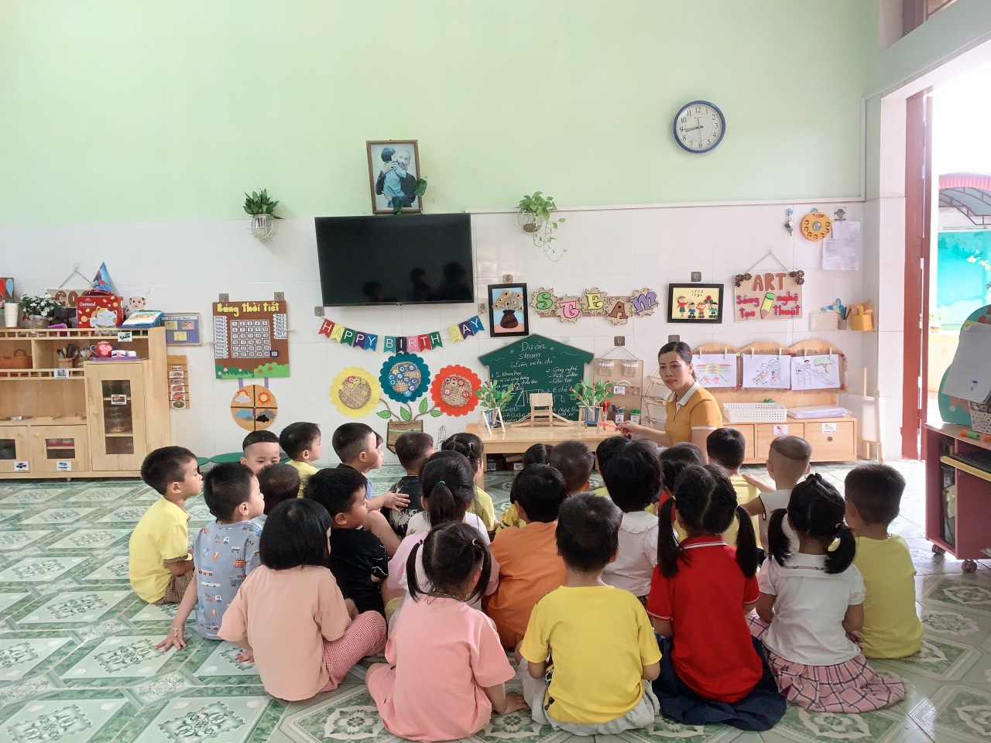

Các bé đang lựa chọn nguyên vật liệu cho dự án: “ Làm xích đu đồ chơi”:

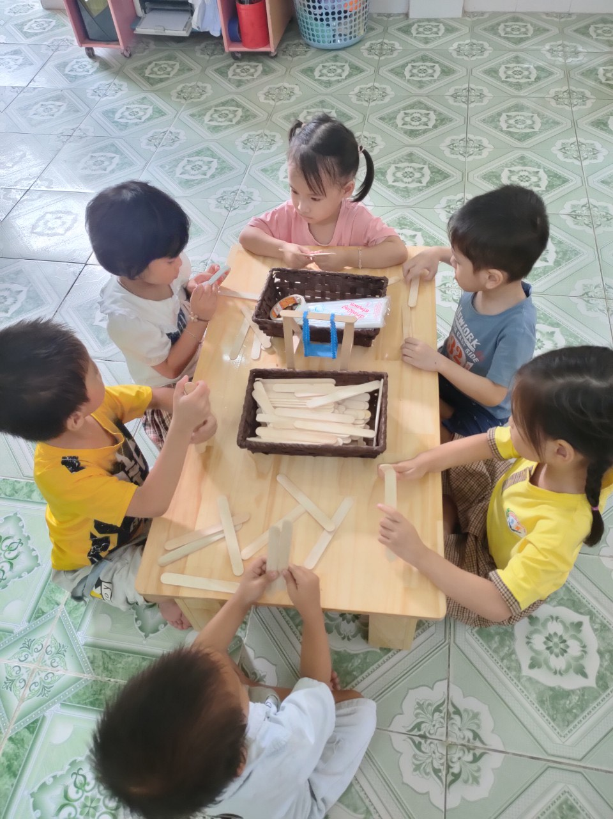

Cùng làm việc nhóm:

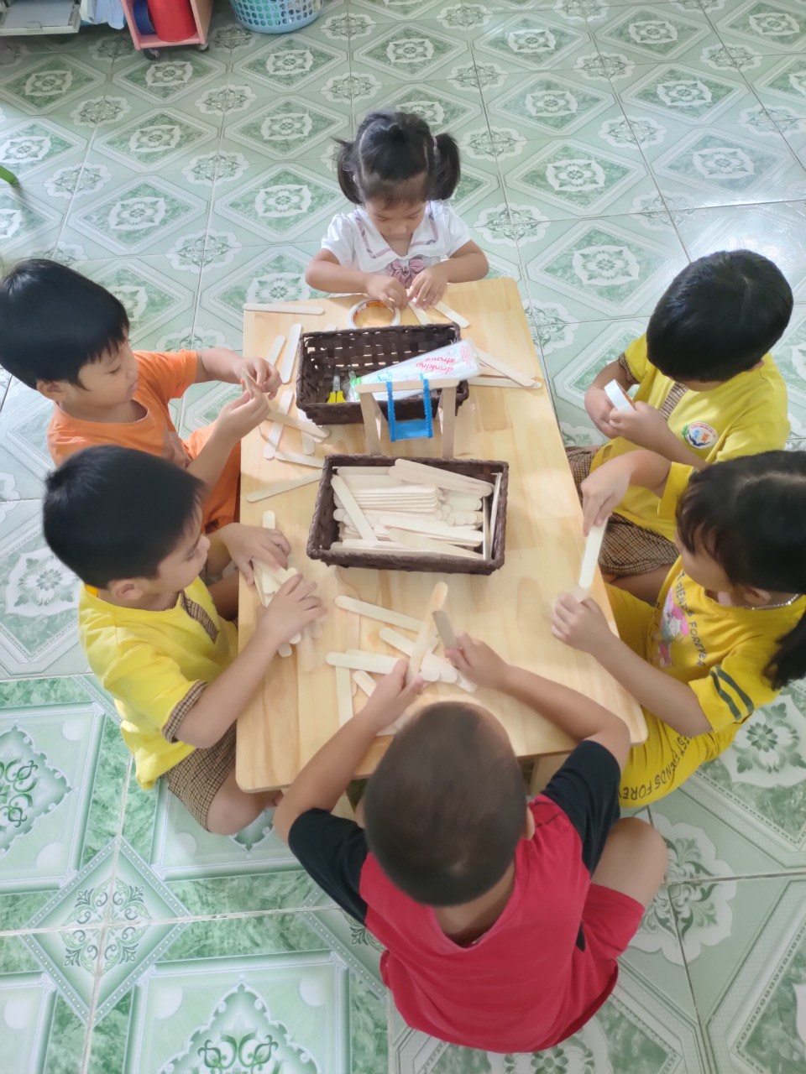

Các bé đang chế tạo chiếc xích đu đồ chơi theo bản thiết kế của từng nhóm và say sưa tập chung vào công việc chung:

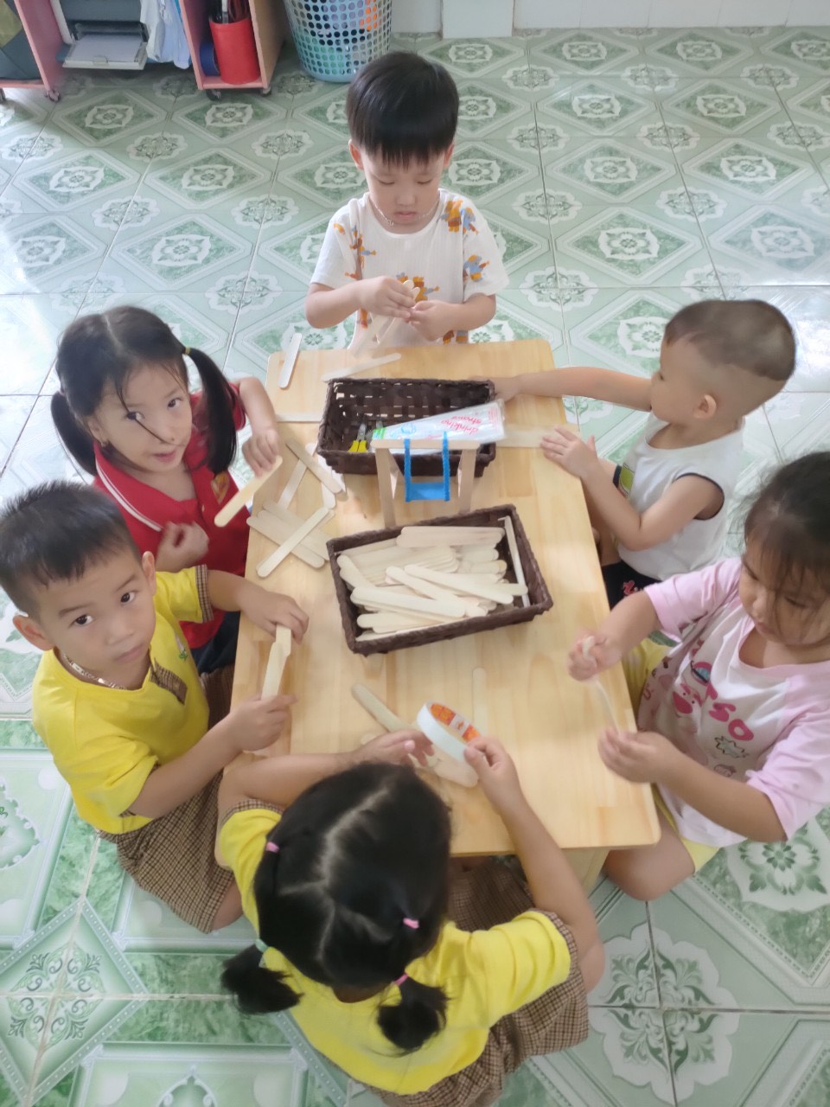

Đại diện các nhóm lên giới thiệu sản phẩm của nhóm:

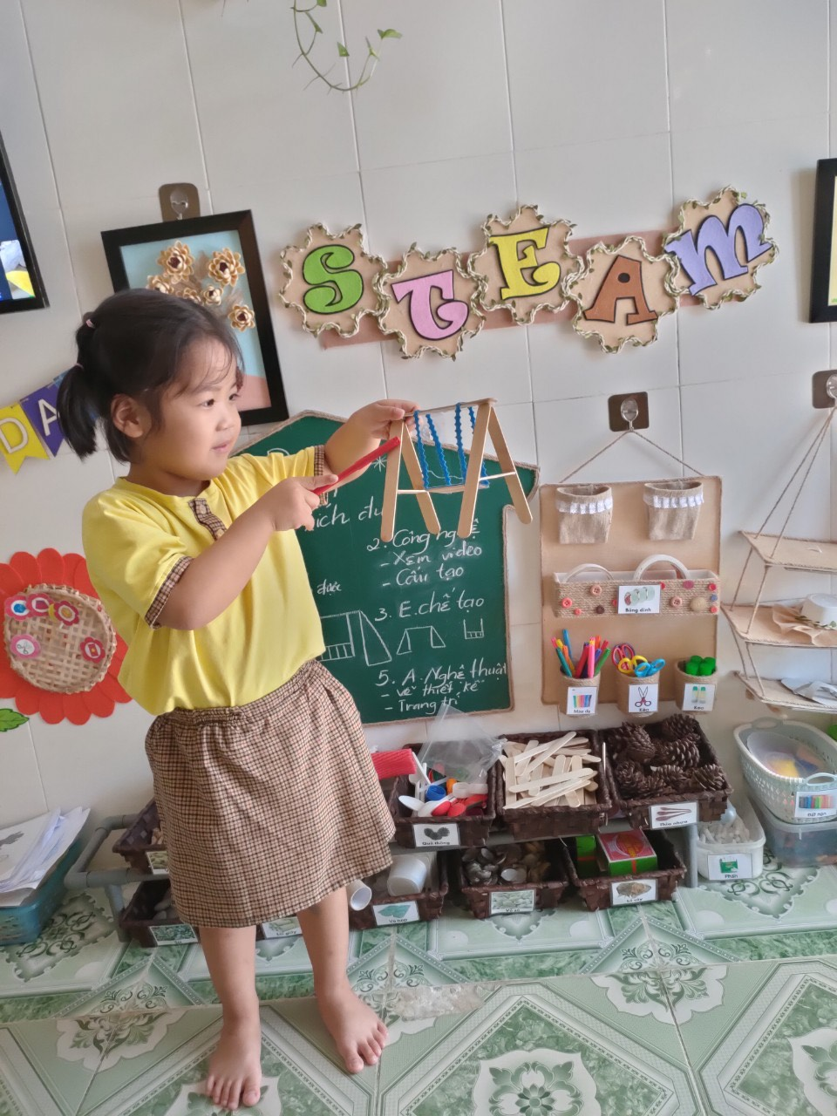

Và đây là sản phẩm : “ Xích đu đồ chơi” của các con:

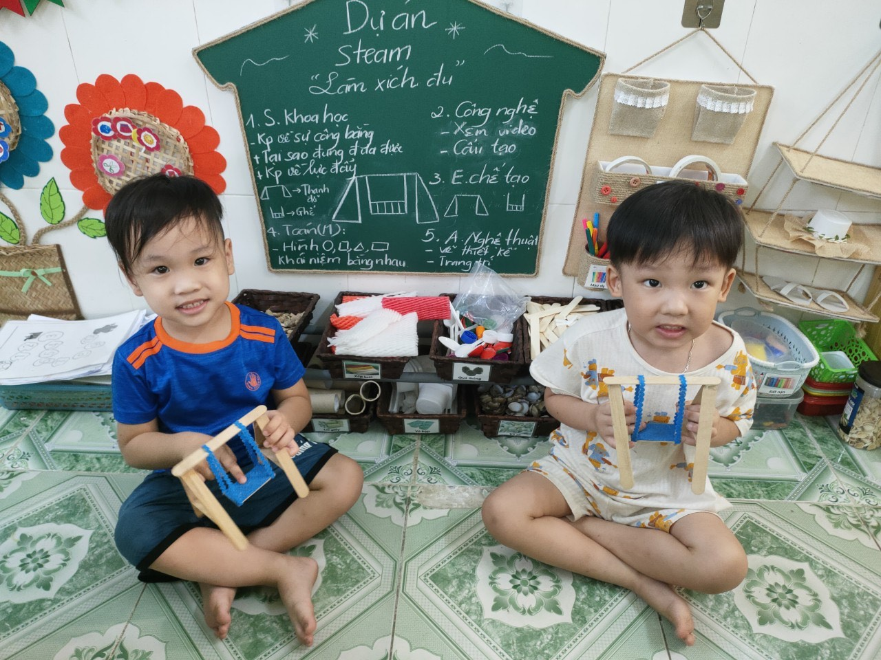

Các con vô cùng thích thú với những chiếc xích đu này!